UNIVERSIDAD DEL BIO-BIO

FACULTAD CIENCIAS EMPRESARIALES

SOLICITUD INSCRIPCIÓN ACTIVIDAD DE TITULACION

1.- IDENTIFICACIÓN ALUMNO(S).

NOMBRE : Jaime Fernando Durán Gallegos

DIRECCIÓN : Seminario 343 Dpto. 505, Providencia, Santiago

TELÉFONO : 79834795

E-MAIL : jaiduran@alumnos.ubiobio.cl

CARRERA : Ingeniería Civil en Informática

DEPTO. : Ciencias de la Computación y Tecnologías
de Información.

NOMBRE : ........................................................................................

DIRECCIÓN : ........................................................................................

TELÉFONO : .......................................................................................

E-MAIL : .......................................................................................

CARRERA : .......................................................................................

DEPTO. : .......................................................................................

2.- TÍTULO QUE IDENTIFICARÁ LA ACTIVIDAD DE TITULACION.

Sistema Web de Geolocalización de Direcciones de Alumnos carrera Ingeniería Civil en Informática.

3.- PROFESOR GUÍA.

NOMBRE : Luis Gajardo Díaz

FIRMA : .....................................
6.- OBJETIVOS GENERALES Y ESPECÍFICOS DE LA ACTIVIDAD DE TITULACION.

Desarrollar bajo tecnología web plataforma que permita la visualización de las distintas direcciones de los alumnos de la carrera de Ingeniería Civil en Informática.

Facilitar la visualización e interpretación en un mapa el lugar de procedencia y residencia de los alumnos de la carrera.

Objetivos específicos:

- Desarrollar el marco teórico sobre sistemas de información de localización sobre plataforma de Google Maps y su aplicabilidad a los problemas relacionados con la ubicación de domicilios.
- Aplicar conceptos de usabilidad en el diseño de interfaces con mapas.
- Definir mapas y geolocalización de domicilio actual y procedencia de los alumnos.
- Desarrollar un módulo que permita la visualización en un mapa de los lugares de residencia.
- Desarrollar un mantenedor web que permita ingresar las direcciones de los diferentes alumnos.
- Desarrollar un módulo que permita la conversión de la dirección en un punto geolocalizable para el mapa.
- Desarrollar un módulo para la obtención de diferentes reportes relacionados con la ubicación de los alumnos.

7.- JUSTIFICACIÓN DEL PROYECTO PROPUESTO.

El rápido crecimiento de las zonas residenciales acompañado con la necesidad de algunos estudiantes de dejar su lugar de origen para cumplir con su ambición de lograr ser profesionales, ha hecho que las universidades cuenten con alumnos de diferentes lugares.

Lo anterior conlleva que las casas de estudio deban mantener registros con los diferentes domicilios de sus alumnos, información en su mayoría fidedigna y fácil de conseguir, pues es entregada de primera fuente.

Aun cuando dichos datos son fáciles de almacenar en grandes volúmenes, muchas veces su propio formato no permite en muchas ocasiones una fácil interpretación, tanto de manera individual como cuando estos se encuentran agrupados. Esto entrega en reiteradas ocasiones una visión errónea o ambigua de la información contenida en estos datos.

Conocida es además la catástrofe ocurrida en el año 2010 que afectó a gran parte de zona central del país, la cual dejo aislados a muchos sectores del país, con ello a muchos estudiantes de las diferentes casas de estudio.

Esta incomunicación generó incertidumbre dentro de las autoridades, sobre todo de los centros de educación, debido a que si bien eran conocidas las zonas afectadas, no había una manera rápida de diagnosticar cuantos de los alumnos podrían pertenecer a los lugares siniestrados.

Situación similar sucede cuando se desea realizar interconexiones de la información que se posee, como por ejemplo saber que alumnos pertenecen a una determinada localidad, cuantos no pertenecen a una comuna, entre otros.

Lo anterior motiva al desarrollo de una aplicación que permita una interpretación más fácil de los datos referentes a la ubicación de los alumnos, específicamente los de Ingenieria Civil en Informatica de la Universidad del Bio Bio en Chillán, considerando su lugar de residencia durante su periodo estudiantil como su domicilio particular.

Esta solución podría ser implementada usando los servicios de Google Maps para mostrar sobre un mapa una referencia a los diferentes alumnos. Donde el usuario podría seleccionar un sector del mapa para visualizar los estudiantes pertenecientes a ese sector, como también las ubicaciones referenciales de un determinado alumno. También podrían integrados reportes que aprovechen la información poseída, además mejorar la experiencia de la visualización en el mapa con información extra de los estudiantes.
8.- PLAN DE TRABAJO A DESARROLLAR.
(Indicar actividad y programación –carta Gantt o malla Pert-)

- Análisis de requerimientos para el desarrollo de sistema web.
- Definir lenguaje de programación de la plataforma web, que cuente con sólidas características de seguridad.
- Definir modelo de datos y bases de datos para la información con la que funcionará el sistema.
- Definir la base de datos a ocupar en la aplicación.
- Construir la base de datos en el servidor con la que trabajará el sistema
- Construcción de páginas y métodos de persistencia de la plataforma
- Implementación de métodos para la plataforma:
  - Login (Validación)
  - Ingresar de direcciones de los diferentes alumnos
  - Conversión de la direcciones a coordenadas geográficas
  - Visualización dentro del mapa de coordenadas geográficas
  - Enriquecimiento con datos referentes a los alumnos
  - Obtención de reportes

- Pruebas de la aplicación
- Correcciones de imperfectos que se encuentren en las pruebas.
- Entrega de informe y aplicación al profesor informante.

Carta Gantt (Suponiendo que se inicia el 21 de Agosto de 2013 y se termina el 1 de Diciembre de 2013)

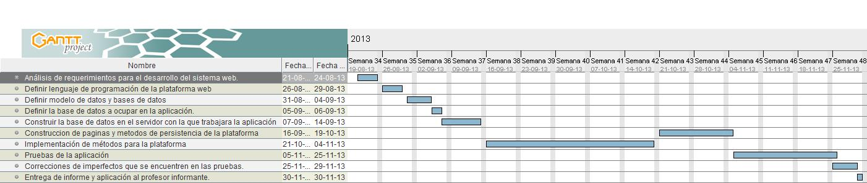

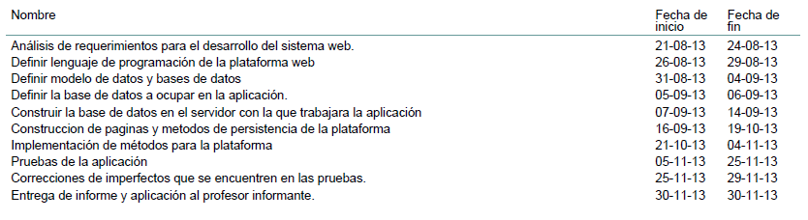

9.- DESCRIPCIÓN DE LOS ASPECTOS FUNDAMENTALES DE LA METODOLOGÍA A UTILIZAR.

Para el desarrollo de este proyecto se utilizará el modelo de desarrollo iterativo incremental.

Este modelo es una evolución del método en cascada, presentando varias ventajas, como por ejemplo:
• Los clientes no tienen que esperar hasta la etapa final para sacar provecho del sistema software ya que el primer incremento satisface los requerimientos principales.
• Los clientes pueden utilizar cada incremento para analizar nuevos requerimientos para incrementos posteriores.
• Existe un bajo riesgo de un fallo total del proyecto, ya que los errores encontrados en un incremento pueden arreglarse en el incremento posterior.

Utilizaré también programación orientada a objetos, ya que en el área que quiero desempeñar mi proyecto es vital este tipo de programación.
El lenguaje de modelado será UML, ya que es un lenguaje que manejo muy bien y calza perfecto con el proyecto.
10.- TRABAJOS SIMILARES REALIZADOS PREVIAMENTE. (Si los hay, describir en qué se diferencian, cuál es el aporte de este proyecto)

- Desarrollo del prototipo del sistema de información previo al viaje “Muévete en Conce”. Briones Ortega, Evelyn P. – Foulon Puentes Michelle, Concepción 2007.
Memoria para optar al grado de ingeniero civil en informática, su objetivo fundamental es desarrollar el prototipo de un Sistema de Información previa al Viaje para los usuarios del Sistema de Transporte Público del Gran Concepción (STP), cuya idea básica es integrar la Información Cartográfica con la Red de Transporte Público de la zona para poder generar una alternativa de transporte adecuada a un usuario que indique vía Web: un origen, un destino, y ciertas preferencias para su viaje. La similitud con la actual propuesta de proyecto de titulo esta en que se quiere generar una ruta al tener un lugar de origen y otro de destino, y su mayor diferencia es que se desarrollara en plataforma Android.

11.- BIBLIOGRAFÍA A USAR.

Agregar cualquier libro (independientemente que no esté en biblioteca) de:

Esta bibliografía puede estar sujeta a cambios en el transcurso del proyecto.
- Spielman, Sue. The Struts Framework. Practical Guide for Java Programmers. Morgan Kaufmann, Segunda Edición, 2003.
- Henry F. Korth, Abraham Silberschatz. Fundamentos De Bases De Datos. Segunda edición. Madrid, McGraw-Hill, 1993.
- Purdy, Kevin. The complete Android Guide, Primera Edición, 2010
- Gargenta, Marko. Learning Android, Primera Edición, 2011.
- Wirth, Niklaus. Algoritmos y estructuras de datos, Primera Edición, 1987.
- Cairó, Osvaldo. Estructuras de Datos, Segunda Edición, 2002.
- Pressman, Roger S. Ingeniería del software: un enfoque práctico, segunda edición, 2005

LA PRESENTE SOLICITUD DE INSCRIPCIÓN DE LA ACTIVIDAD DE TITULACIÓN SIGNIFICA UN COMPROMISO DE CUMPLIR LO ESTIPULADO EN ELLA.

........................................... .........................................
FIRMA ALUMNO FIRMA ALUMNO

FECHA PRESENTACIÓN SOLICITUD: .......................................

RESOLUCIÓN DIRECTOR DE ESCUELA/JEFE DE CARRERA

- APROBADO - RECHAZADO

OBSERVACIONES: ..........................................................................................

...........................................................................................................................

...........................................................................................................................

_________________________________
FIRMA DIRECTOR DE ESCUELA
/JEFE DE CARRERA

FECHA RESOLUCIÓN: .......................................

